**Software Design**

**ระบบอาจารย์ที่ปรึกษาออนไลน์ สำหรับคณะวิทยาศาสตร์และเทคโนโลยี**

**มหาวิทยาลัยนอร์ทเชียงใหม่**

### [Advisors Management Online System, Faculty of Science and

### Technology, North-Chiang Mai University]

|  |  |  |  |  |  |  |
| --- | --- | --- | --- | --- | --- | --- |
| **Project Name** | | | | | | |
| Advisors Management Online System, Faculty of Science and Technology, North-Chiang Mai University | | | | | | |
| **Software Requirement Specification** | | | | | | |
| **Cross Ref.** | | **Coverage Level:** | | | **Version:** | |
| ISO-29110 VSE | | Project | | | 0.2 | |
|  | |  | | |  | |
| **Process Ownership** | | | **Approving Authority** | | | |
| Parinya K. | | | Amphol K. | | | |
| **Scope** | | | **Approved Date** | | | |
| Use in Project | | |  | | | |
|  | | |  | | | |
| **Document History** | | | | | | |
| **Version Number** | **Record Data** | **Prepared/Modified By** | | **Reviewed By** | | **Chang Details** |
| 0.1 | 11/3/2558 | Parinya K. | | Amphol K. | | เปลี่ยนแปลง Activity Diagram, Class Diagram, E-R Diagram  บางส่วนตามที่ได้รับคำแนะนำ |
| 0.2 | 29/4/2558 | Parinya K. | |  | | เปลี่ยนแปลง Class Diagram, Persistence, Data Dictionary, Sequence diagram |

**Software Design Document**

**1. System Architecture**

### ในการพัฒนาระบบระบบอาจารย์ที่ปรึกษาออนไลน์สำหรับคณะวิทยาศาสตร์และเทคโนโลยีมหาวิทยาลัยนอร์ทเชียงใหม่ได้พัฒนาออกมาในรูปแบบเว็บแอพลิเคชัน และใช้สถาปัตยกรรม client/server มีรายละเอียดดังนี้

### Client

ในความหมายการเขียนโปรแกรมคือ โปรแกรมที่ต้องการข้อมูล หรือรับบริการ จากโปรแกรมอื่น ที่กำลังทำงานบนเครื่องอื่น (Server) ตัวอย่างเช่นผู้ใช้ต้องการทราบยอดขายประจำเดือน ก็จะส่งความต้องการไปที่โปรแกรมบน Server หลังจากนั้นรอรับข้อมูลที่ส่งจาก Server มา

Server

ปกติคำว่า Server มักใช้อ้างถึง Hardware ที่ใช้รันโปรแกรมจำพวกที่ทำงานบน Server เพื่อใช้บริการให้กับเครื่องลูกข่าย และงานของ Server คือ ใช้ประมวลผลข้อมูล หรือคำสั่งต่างๆที่ตามความต้องการของลูกข่าย และส่งผลไปยังลูกข่ายที่ต้องการ สำหรับโปรแกรมที่ ใช้รันบนเครื่อง Server ที่นิยมมี Windows หรือ Unix

File Server

ในที่นี้หมายถึง File ที่ฝากไว้ที่ Server และแชร์ให้ผู้อื่นได้ใช้ร่วมกัน ถ้าหากใช้ Access หรือ ตระกูล Database เป็นฐานข้อมูลนั้นต้องใช้วิธีนำ File ไปไว้ที่ Server แล้ว แชร์ให้ผู้อื่นได้ใช้ ดังนั้นผู้ใช้แต่ละคนจะเข้าถึงแฟ้มข้อมูลได้โดยตรง ซึ่งจะทำให้เกิดปัญหาได้หลายอย่าง เช่นความปลอดภัยข้อมูล, ความเสถียรของข้อมูล

Database Server

เป็นโปรแกรมฐานข้อมูลที่รันบน Server เพื่อให้บริการข้อมูลแก่เครื่องลูกข่าย โดยผ่านทาง SQL กล่าวคือ เมื่อเครื่องลูกข่ายต้องการข้อมูลจะส่งผ่านSQL ไปที่ Database Server หลังจากนั้น Database Server จะประมวลผลแล้วส่งผลกลับไปให้เครื่องลูกข่าย โปรแกรมจำพวกDatabase Server คือ SQL Server, Oracle เป็นต้น

Client/Server

สำหรับ Client/Server ในความหมายนี้จะหมายถึง Application ที่ต้องการข้อมูลระหว่างเครื่องลูกข่าย กับ Server ที่รันด้วยโปรแกรมจำพวก Database Server

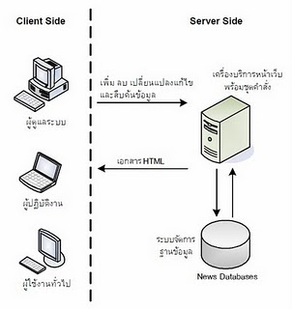

ภาพที่ 3.30 รูปตัวอย่างสถาปัตยกรรม client/server

**2. Activity Diagram**

สัญลักษณ์

|  |  |
| --- | --- |
| **สัญลักษณ์** | **ความหมาย** |
|  | สัญลักษณ์บอกถึงกิจกรรมที่จะเกิดขึ้น |
|  | สัญลักษณ์บอกถึงเงื่อนไขของกิจกรรม |
|  | สัญลักษณ์บอกถึงเส้นทางของการเกิดกิจกรรม |
|  | สัญลักษณ์บอกถึงจุดเริ่มของกิจกรรม |
|  | สัญลักษณ์บอกถึงจุดสิ้นสุดของกิจกรรม |

ตารางที่ 3.27 สัญลักษณ์ Activity Diagram

AD: 01 นำเข้าข้อมูลอาจาย์ที่ปรึกษา และนักศึกษา

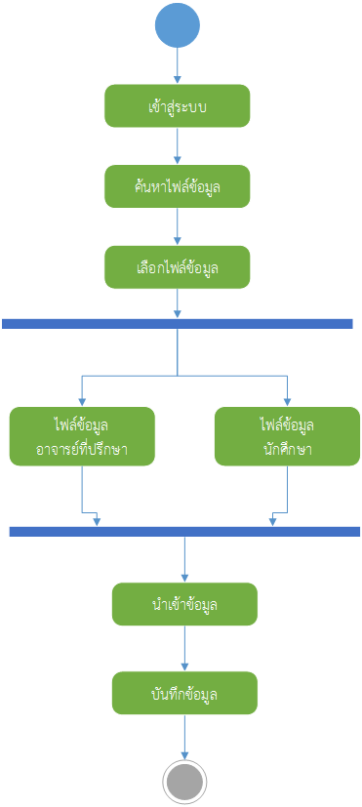

ภาพที่ 3.31 Activity Diagram นำเข้าข้อมูลอาจาย์ที่ปรึกษา และนักศึกษา

ฝ่ายทะเบียนเข้าสู่ระบบเพื่อทำการนำเข้าข้อมูลอาจาย์ที่ปรึกษา และนักศึกษา โดยเริ่มจากค้นหาไฟล์ข้อมูลที่เก็บข้อมูลอาจาย์ที่ปรึกษา หรือนักศึกษา แล้วทำการเลือกเพื่อนนำเข้าบันทึกผล

AD: 02 กำหนดอาจารย์ที่ปรึกษาให้กับนักศึกษา

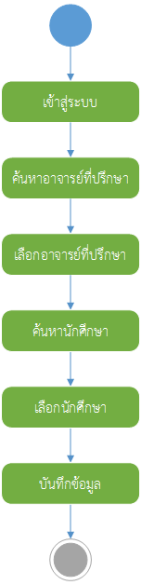

ภาพที่ 3.32 Activity Diagram กำหนดอาจารย์ที่ปรึกษาให้กับนักศึกษา

ฝ่ายทะเบียนเข้าสู่ระบบเพื่อทำการกำหนดอาจารย์ที่ปรึกษาให้กับนักศึกษา โดยเริ่มจากค้นหา

ข้อมูลอาจาย์ที่ปรึกษา แล้วทำการเลือกอาจารย์ที่ปรึกษา จากนั้นค้นหานักศึกษา แล้วทำการเลือกนักศึกษา และบันทึกผล

AD: 03 อาจารย์ที่ปรึกษาดูข้อมูลนักศึกษา

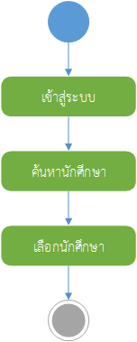

ภาพที่ 3.33 Activity Diagram อาจารย์ที่ปรึกษาดูข้อมูลนักศึกษา

อาจารย์ที่ปรึกษาเข้าสู่ระบบเพื่อทำการดูข้อมูลนักศึกษา โดยเริ่มจากค้นหาข้อมูลนักศึกษา แล้วทำการเลือกนักศึกษา จะเห็นข้อมูลนักศึกษาคนนั้น

AD: 04 อาจารย์ที่ปรึกษาแก้ไขข้อมูลส่วนตัว

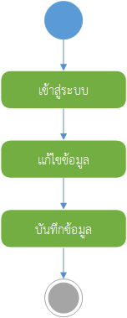

ภาพที่ 3.34 Activity Diagram อาจารย์ที่ปรึกษาแก้ไขข้อมูลส่วนตัว

อาจารย์ที่ปรึกษาเข้าสู่ระบบเพื่อทำการแก้ไขข้อมูลส่วนตัว โดยเริ่มจากค้นหาข้อมูลส่วนตัว แล้วทำการแก้ไขข้อมูลตามที่ต้องการ และทำการบันทึกข้อมูล

AD: 05 กำหนดเวลานัดหมาย

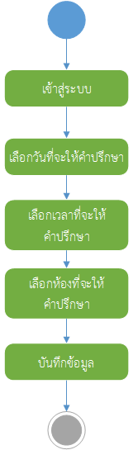

ภาพที่ 3.35 Activity Diagram จัดการเวลานัดหมาย

อาจารย์ที่ปรึกษาเข้าสู่ระบบเพื่อทำการจัดการเวลานัดหมาย โดยเริ่มจากค้นหาเวลาที่ต้องการเปลี่ยนแปลง แล้วเลือว่าจะปิดหรือเปิดเลานันๆ แล้วทำการบันทึกผล

AD: 06 ตอบรับและเปลี่ยนแปลงการนัดหมาย

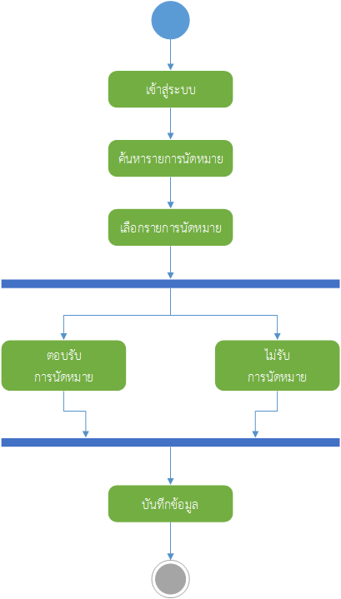

ภาพที่ 3.36 Activity Diagram ตอบรับและเปลี่ยนแปลงการนัดหมาย

อาจารย์ที่ปรึกษาเข้าสู่ระบบเพื่อทำการจัดการเวลานัดหมาย โดยเริ่มจากค้นหาเวลาที่ต้องการเปลี่ยนแปลง แล้วเลือว่าจะปิดหรือเปิดเลานันๆ แล้วทำการบันทึกผล

AD: 07 ใส่รายละเอียดการให้ปรึกษา

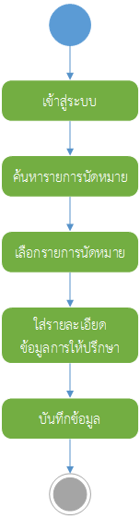

ภาพที่ 3.37 Activity Diagram ใส่รายละเอียดการให้ปรึกษา

อาจารย์ที่ปรึกษาเข้าสู่ระบบเพื่อทำการใส่รายละเอียดการให้ปรึกษา โดยเริ่มจากค้นหารายการนัดหมาย แล้วเลือกรายการนัดหมาย ทำการใส่รายละเอียดการให้ปรึกษาและทำการบันทึกข้อมูล

AD: 08 รายงาน

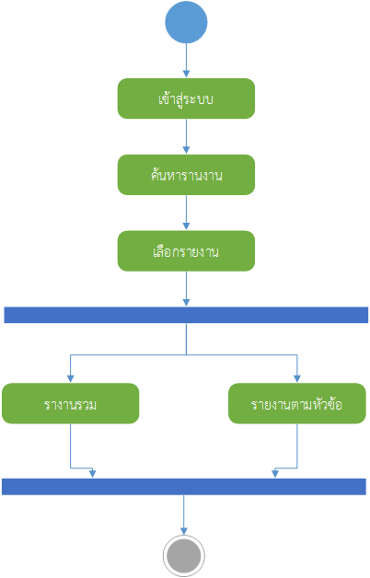

ภาพที่ 3.38 Activity Diagram ตอบรับและเปลี่ยนแปลงการนัดหมาย

อาจารย์ที่ปรึกษาเข้าสู่ระบบเพื่อทำการดูรายงาน โดยเริ่มจากค้นหารายงาน แล้วเลือกว่าจะดูแบบรวมหรือตามหัวข้อรายงาน

AD: 09 นักศึกษาดูข้อมูลอาจารย์ที่ปรึกษา

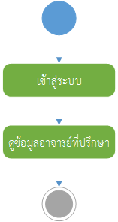

ภาพที่ 3.39 Activity Diagram นักศึกษาดูข้อมูลอาจารย์ที่ปรึกษา

นักศึกษาเข้าสู่ระบบเพื่อทำการดูข้อมูลอาจารย์ที่ปรึกษา โดยการค้นหาข้อมูลอาจารย์ที่ปึกษา

AD: 10 ทำรายการปรึกษา

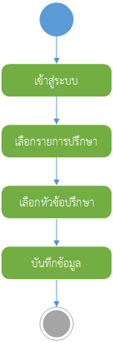

ภาพที่ 3.40 Activity Diagram ทำรายการปรึกษา

นักศึกษาเข้าสู่ระบบเพื่อทำการทำรายการปรึกษา โดยเริ่มจากเลือกหัวข้อและเวลาที่จะทำการปรึกษา และทำการบันทึกข้อมูล

AD: 11 นักศึกษาแก้ไขข้อมูลส่วนตัว



ภาพที่ 3.41 Activity Diagram นักศึกษาแก้ไขข้อมูลส่วนตัว

นักศึกษาเข้าสู่ระบบเพื่อทำการแก้ไขข้อมูลส่วนตัว โดยเริ่มจากค้นหาข้อมูล แล้วทำการแก้ไขข้อมูลที่ต้องการ และทำการบันทึก

AD: 12 ให้คะแนนการให้คำปรึกษา

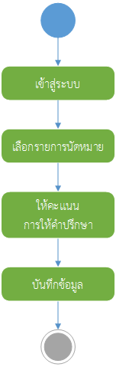

ภาพที่ 3.42 Activity Diagram ให้คะแนนการให้คำปรึกษา

นักศึกษาเข้าสู่ระบบเพื่อทำการให้คะแนนการให้คำปรึกษา โดยเริ่มจากค้นหารายการนัดหมาย แล้วทำการให้คะแนนโดยเลขมากยิ่งมีคะแนนมาก และทำการบันทึกผล

**3. Class Diagram**

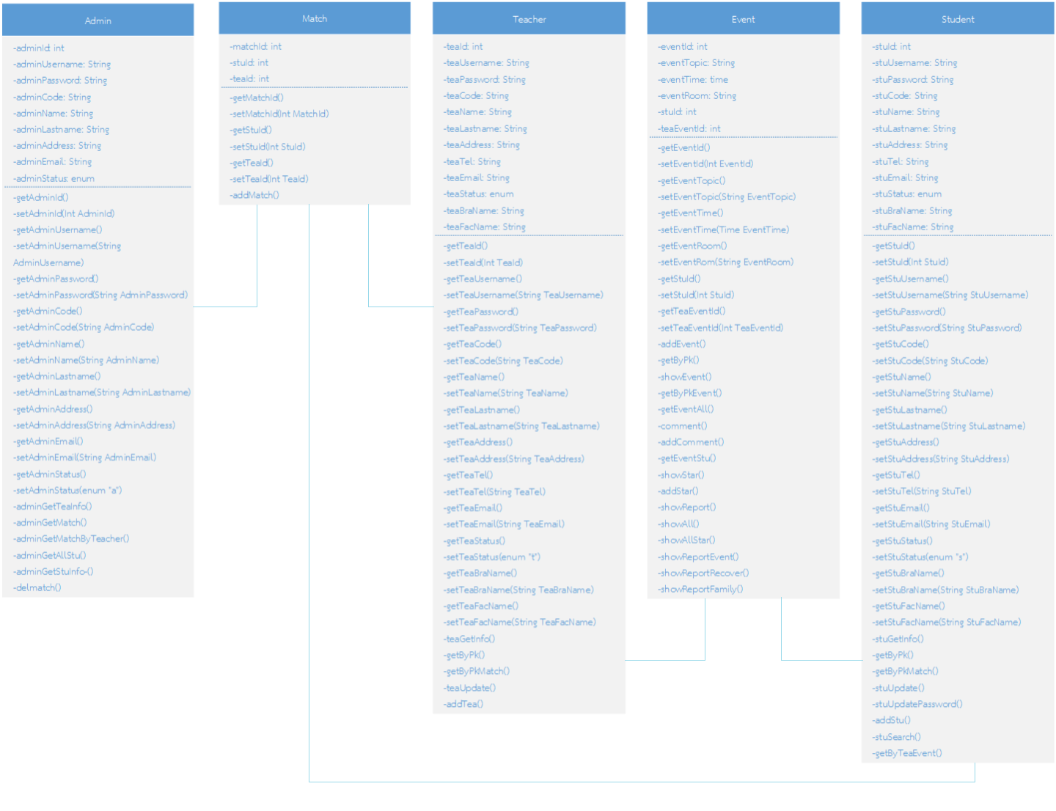

ภาพที่ 3.43 Class Diagram

CD: 01 Admin

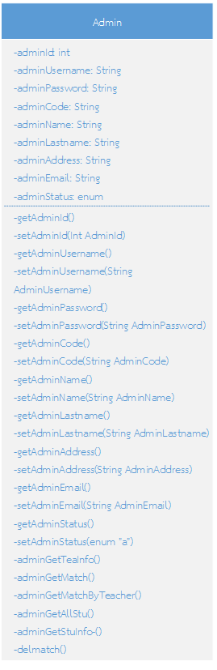

ภาพที่ 3.44 Class Diagram Admin

ฝ่ายทะเบียนมี adminUsername, adminPassword, adminStatus ในการใช้เข้าสู่ระบบ adminCode, adminName, adminLastname เพื่อระบุตัวตน adminAddress, adminTel, adminEmail เพื่อเป็นที่ใช้ติดต่อ

CD: 02 Match

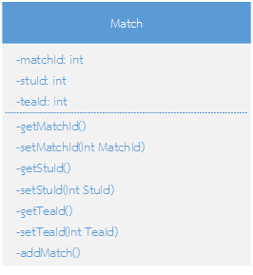

ภาพที่ 3.45 Class Diagram Match

ฝ่ายทะเบียนจะเป็นผู้ใช้งานส่วนนี้ เป็นการเลือกนักศึกษาให้กับอาจารย์ที่ปรึกษา โดยจะใช้ stuId และ teaId Match เข้าหากัน

CD: 03 Student

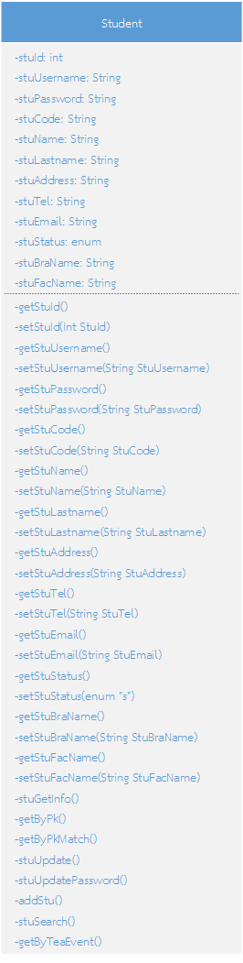

ภาพที่ 3.46 Class Diagram Student

นักศึกษา stuUsername, stuPassword, stuStatus ในการใช้เข้าสู่ระบบ stuCode, stuName, stuLastname, stuBraName, stuFacName เพื่อระบุตัวตน stuAddress, stuTel, stuEmail เพื่อเป็นที่ใช้ติดต่อ

CD: 04 Event

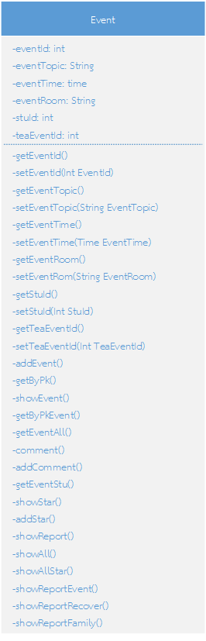

ภาพที่ 3.47 Class Diagram Event

กิจกรรมจะเป็นการใช้งนทั้งอาจารย์ที่ปรึกษา และนักศึกษา eventTopic เป็นการระบุว่าชื่อหัวอะไร eventTime จะเป็นตัวระบุเวลา เป็นต้น

CD: 05 Teacher

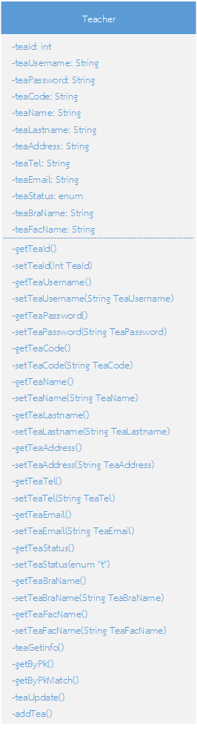

ภาพที่ 3.48 Class Diagram Teacher

อาจารย์ที่ปรึกษา teaUsername, teaPassword, teaStatus ในการใช้เข้าสู่ระบบ teaCode, teaName, teaLastname, teaBraName, teaFacName เพื่อระบุตัวตน taeAddress, teaTel, teaEmail เพื่อเป็นที่ใช้ติดต่อ

1. **Persistence**

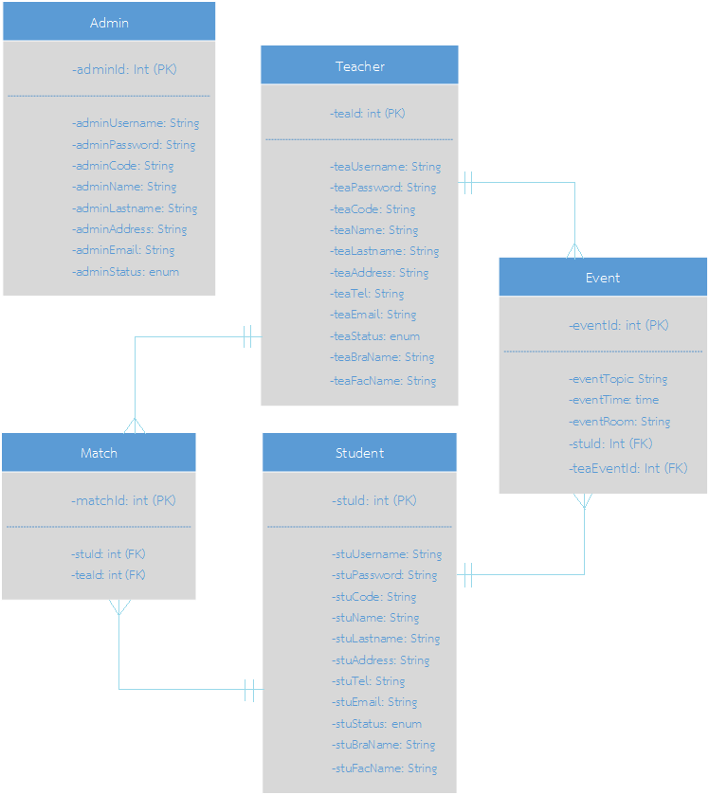

ภาพที่ 3.49 Persistence

ฝ่ายทะเบียนหนึ่งคนสามารถกำหนดนักศึกษาหลายคนให้กับอาจารย์ที่ปรึกษาหนึ่งคนได้ นักศึกษาและอาจารย์ที่ปรึกษาสามารถทำกิจกรรมได้หลายกิจกรรม

1. **Data Dictionary**

ชื่อตาราง : Admin

รายละเอียด สำหรับเก็บข้อมูลฝ่ายทะเบียน

คีย์หลัก : adminId

คีย์รอง : -

|  |  |  |  |
| --- | --- | --- | --- |
| ชื่อฟิลด์ | ชนิดของข้อมูล | รายละเอียด | ตัวอย่างข้อมูล |
| adminId | int(11) | ไอดีฝ่ายทะเบียน | 1 |
| adminUsername | varchar(50) | ชื่อเข้าระบบฝ่ายทะเบียน | a001 |
| adminPassword | varchar(50) | รหัสเข้าระบบฝ่ายทะเบียน | 1234 |
| -adminCode | varchar(10) | รหัสฝ่ายทะเบียน | 542110001 |
| -adminName | varchar(30) | ชื่อฝ่ายทะเบียน | ปริญญา |
| -adminLastname | varchar(30) | นามสกุลฝ่ายทะเบียน | กิติบุตร |
| -adminAddress | varchar(200) | ที่อยู่ฝ่ายทะเบียน | 181 ม.3 ต.ต้นธง  อ.เมือง จ.ลำพูน51000 |
| -adminEmail | varchar(100) | เบอร์โทรศัพท์ฝ่ายทะเบียน | 0824849474 |
| -adminStatus | enum('a') | สถานะฝ่ายทะเบียน | a |

ตารางที่ 3.28 สัญลักษณ์ Data Dictionary Admin

ชื่อตาราง : Match

รายละเอียด สำหรับเก็บข้อมูลการกำหนดนักศึกษาให้อาจารย์ที่ปรึกษา

คีย์หลัก : matchId

คีย์รอง : stuId, teaId

|  |  |  |  |
| --- | --- | --- | --- |
| ชื่อฟิลด์ | ชนิดของข้อมูล | รายละเอียด | ตัวอย่างข้อมูล |
| matchId | int(11) | ไอดีการกำหนด | 1 |
| stuId | int(11) | ไอดีนักศึกษา | 1 |
| teaId | int(11) | ไอดีอาจารย์ที่ปรึกษา | 1 |

ตารางที่ 3.29 สัญลักษณ์ Data Dictionary Match

ชื่อตาราง : Event

รายละเอียด สำหรับเก็บข้อมูลกิจกรรม

คีย์หลัก : eventId

คีย์รอง : stuId, teaEventId

|  |  |  |  |
| --- | --- | --- | --- |
| ชื่อฟิลด์ | ชนิดของข้อมูล | รายละเอียด | ตัวอย่างข้อมูล |
| eventId | int(11) | ไอดีกิจกรรม | 1 |
| eventTopic | varchar(50) | หัวข้อกิจกรรม | การเรียน |
| eventTime | time | วันเวลากิจกรรม | 03:00:00 |
| eventRoom | varchar(10) | ห้องกิจกรรม | 040303 |
| stuId | Int(1) | ไอดีนักศึกษา | 1 |
| teaEventId | Int(1) | ไอดีรายการเวลานัดหมาย | 1 |

ตารางที่ 3.30 สัญลักษณ์ Data Dictionary Event

ชื่อตาราง : Student

รายละเอียด สำหรับเก็บข้อมูลนักศึกษา

คีย์หลัก : stuId

คีย์รอง : -

|  |  |  |  |
| --- | --- | --- | --- |
| ชื่อฟิลด์ | ชนิดของข้อมูล | รายละเอียด | ตัวอย่างข้อมูล |
| stuId | int(11) | ไอดีนักศึกษา | 1 |
| stuUsername | varchar(50) | ชื่อเข้าระบบนักศึกษา | s001 |
| stuPassword | varchar(50) | รหัสเข้าระบบนักศึกษา | 1234 |
| stuCode | varchar(10) | รหัสนักศึกษา | 542110002 |
| stuName | varchar(40) | ชื่อนักศึกษา | พูนทรัพย์ |
| stuLastname | varchar(40) | นามสกุลนักศึกษา | เพิ่มพูล |
| stuAddress | varchar(200) | ที่อยู่นักศึกษา | 4 ม.1 ต.เวียงยอง  อ.เมือง จ.ลำพูน51000 |
| stuTel | varchar(10) | เบอร์โทรศัพท์นักศึกษา | 0804580395 |
| stuEmail | varchar(100) | อีเมล์นักศึกษา | Pluk@hotmail.com |
| stuStatus | enum('s') | สถานะนักศึกษา | s |
| stuBraName | varchar(50) | สาขานักศึกษา | วิศวกรรมซอฟต์แวร์ |
| stuFacName | varchar(50) | คณะนักศึกษา | คณะวิทยาศาสตร์และเทคโนโลยี |

ตารางที่ 3.31 สัญลักษณ์ Data Dictionary Student

ชื่อตาราง : Teacher

รายละเอียด สำหรับเก็บข้อมูลอาจารย์ที่ปรึกษา

คีย์หลัก : teaId

คีย์รอง : -

|  |  |  |  |
| --- | --- | --- | --- |
| ชื่อฟิลด์ | ชนิดของข้อมูล | รายละเอียด | ตัวอย่างข้อมูล |
| teaId | int(11) | ไอดีอาจารย์ที่ปรึกษา | 1 |
| teaUsername | varchar(50) | ชื่อเข้าระบบอาจารย์ที่ปรึกษา | t001 |
| teaPassword | varchar(50) | รหัสเข้าระบบอาจารย์ที่ปรึกษา | 1234 |
| teaCode | varchar(10) | รหัสอาจารย์ที่ปรึกษา | 542110012 |
| teaName | varchar(40) | ชื่ออาจารย์ที่ปรึกษา | ศุภาวุฒิ |
| teaLastname | varchar(40) | นามสกุลอาจารย์ที่ปรึกษา | คำมี |
| teaAddress | varchar(200) | ที่อยู่อาจารย์ที่ปรึกษา | 1 ม.4 ต.ตากตก  อ.ตกตาก จ.ตาก 52111 |
| teaTel | varchar(10) | เบอร์โทรศัพท์อาจารย์ที่ปรึกษา | 0877584365 |
| teaEmail | varchar(100) | อีเมล์อาจารย์ที่ปรึกษา | Bank@hotmail.com |
| teaStatus | enum('t') | สถานะอาจารย์ที่ปรึกษา | t |
| teaBraName | varchar(50) | สาขาอาจารย์ที่ปรึกษา | วิศวกรรมซอฟต์แวร์ |
| teaFacName | varchar(50) | คณะอาจารย์ที่ปรึกษา | คณะวิทยาศาสตร์และเทคโนโลยี |

ตารางที่ 3.32 สัญลักษณ์ Data Dictionary Teacher

**6. Sequence diagram**

SD: 01 ฝ่ายทะเบียนเข้าสู่ระบบ

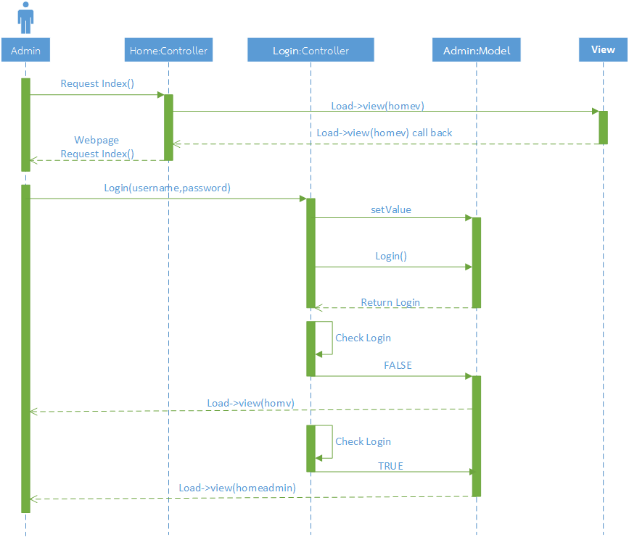

ภาพที่ 3.50 Sequence diagram ฝ่ายทะเบียนเข้าสู่ระบบ

ฝ่ายทะเบียนทำการเข้าสู่ระบบโดยการ เรียกฟังก์ชั่น Index ที่หน้า Controller Home หน้า Controller Home ทำการเรียกหน้า View homev กลับมาให้ที่หน้า Controller Home หน้า Controller Home ส่งกลับไปให้ฝ่ายทะเบียน

ฝ่ายทะเบียนเรียกใช้ฟังก์ชั่น login ที่หน้า Controller Login โดยส่งค่า username, password ไปด้วย Controller Login เรียกใช้ฟังก์ชั่น Login จากหน้า Model Admin แล้วนำค่าไปเช็คว่าเป็น TRUE, FALSE ถ้าผลออกมาเป็น TRUE จะทำการส่งหน้า homeadmin ให้แก่ฝ่ายทะเบีย แต่ถ้าผลเป็น FALSE จะส่งหน้า homev ให้แทน

SD: 02 ฝ่ายทะเบียนนำเข้าข้อมูลอาจารย์ที่ปรึกษา

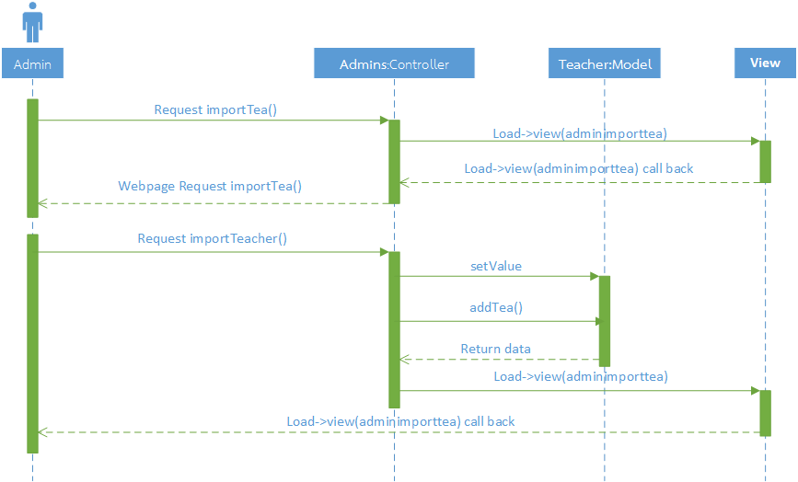

ภาพที่ 3.51 Sequence diagram ฝ่ายทะเบียนนำเข้าข้อมูลอาจารย์ที่ปรึกษา

ฝ่ายทะเบียนเรียกใช้ฟังชั่น importTea ที่หน้า Controller Admin หน้า Controller Admin ทำการเรียกหน้า View adminimporttea กลับมาให้ที่หน้า Controller Admin หน้า Controller Admin ส่งกลับไปให้ฝ่ายทะเบียน

ฝ่ายทะเบียนเรียกใช้ฟังชั่น importTeacher ที่หน้า Controller Admin โดยส่งค่าเข้าไปด้วยพร้อมกับฟังชั่น addTea() เข้าไปทำงานให้หน้า Model Teacher แล้วได้ค่า data กลับมาที่หน้า Controller Admin หน้า Controller Admin ทำการเรียกหน้า View adminimporttea แล้วได้หน้า View adminimporttea กลับไปให่ฝ่ายทะเบียน

SD: 03 ฝ่ายทะเบียนนำเข้าข้อมูลนักศึกษา

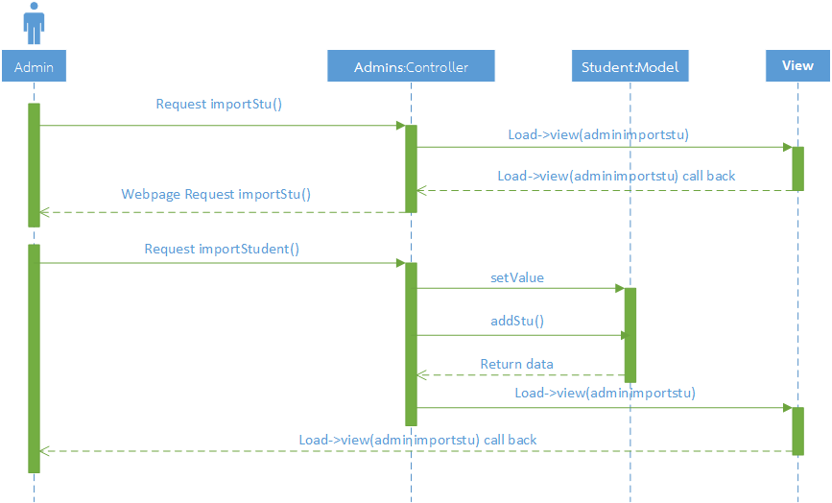

ภาพที่ 3.52 Sequence diagram ฝ่ายทะเบียนนำเข้าข้อมูลนักศึกษา

ฝ่ายทะเบียนเรียกใช้ฟังชั่น importStu ที่หน้า Controller Admin หน้า Controller Admin ทำการเรียกหน้า View adminimportstu กลับมาให้ที่หน้า Controller Admin หน้า Controller Admin ส่งกลับไปให้ฝ่ายทะเบียน

ฝ่ายทะเบียนเรียกใช้ฟังชั่น importStudent ที่หน้า Controller Admin โดยส่งค่าเข้าไปด้วยพร้อมกับฟังชั่น addStu() เข้าไปทำงานให้หน้า Model Student แล้วได้ค่า data กลับมาที่หน้า Controller Admin หน้า Controller Admin ทำการเรียกหน้า View adminimportstu แล้วได้หน้า View adminimportstu กลับไปให่ฝ่ายทะเบียน

SD: 04 ฝ่ายทะเบียน Match

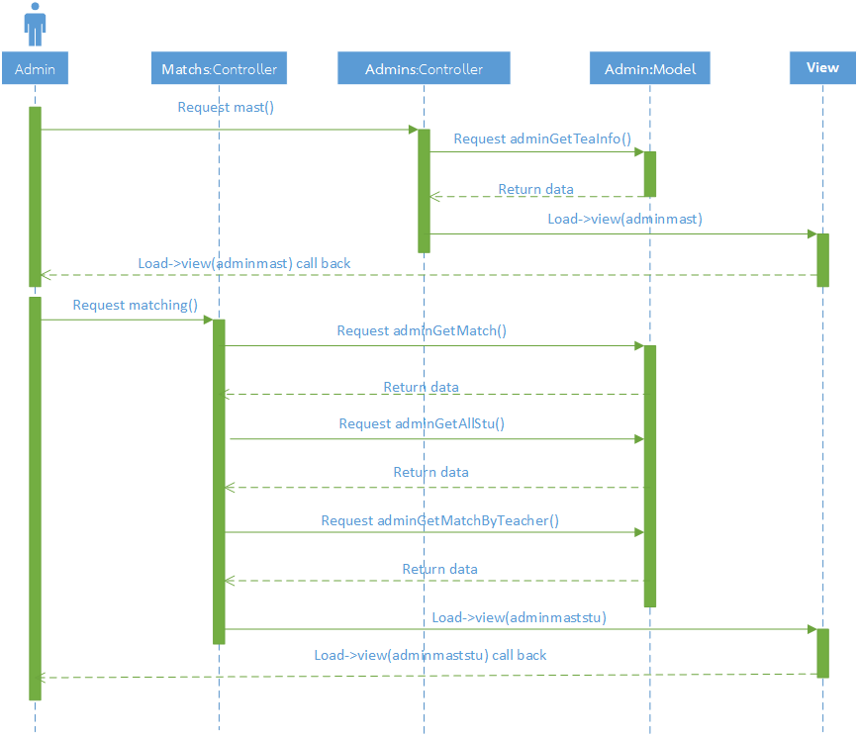

ภาพที่ 3.53 Sequence diagram ฝ่ายทะเบียน Match

ฝ่ายทะเบียนเรียกใช้ฟังชั่น mast ที่หน้า Controller Admin หน้า Controller Admin ทำการเรียกฟังชั่น adminGetTeaInfo ที่หน้า Model Admin แล้วได้ค่า data กลับมาให้ที่หน้า Controller Admin หน้า Controller Admin ทำการเรียก View adminmast กลับไปให้ฝ่ายทะเบียน

ฝ่ายทะเบียนเรียกใช้ฟังชั่น matching ที่หน้า Controller Match หน้า Controller Match ทำการเรียกฟังชั่น adminGetMatch ที่หน้า Model Admin แล้วได้ค่า data กลับมาให้ที่หน้า Controller Match แล้วหน้า Controller Match เรียกใช้ฟังชั่น adminGetAllStu หน้า Model Admin แล้วได้ค่า data กลับมาให้ที่หน้า Controller Match แล้วหน้า Controller Match เรียกใช้ฟังชั่น adminGetMatchByTeacher ที่หน้า Model Admin Admin แล้วได้ค่า data กลับมาให้ที่หน้า Controller Match หน้า Controller Match ทำการเรียกหน้า View adminmaststu กลับมาให้ ฝ่ายทะเบียน

SD: 05 ฝ่ายทะเบียน Match นักศึกษา และยกเลิกการ Match

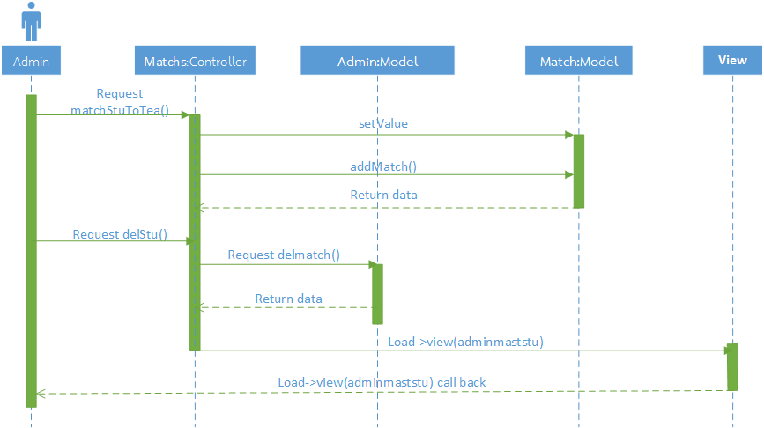

ภาพที่ 3.54 Sequence diagram ฝ่ายทะเบียน Match นักศึกษา และยกเลิกการ Match

ฝ่ายทะเบียนเรียกใช้ฟังชั่น matchStuToTea ที่หน้า Controller Match หน้า Controller Match ทำการเรียกฟังชั่น addMatch พร้อมส่งค่าไปที่หน้า Model Admin แล้วได้ค่า data กลับมาให้ที่หน้า Controller Match

ฝ่ายทะเบียนเรียกใช้ฟังชั่น delStu() ที่หน้า Controller Match หน้า Controller Match ทำการเรียกฟังชั่น delmatch ที่หน้า Model Admin แล้วได้ค่า data กลับมายังหน้า Controller Match หน้า Controller Match เรียกหน้า View adminmaststu กลับไปให้ฝ่ายทะเบียน

SD: 06 อาจารย์ที่ปรึกษาเข้าสู่ระบบ

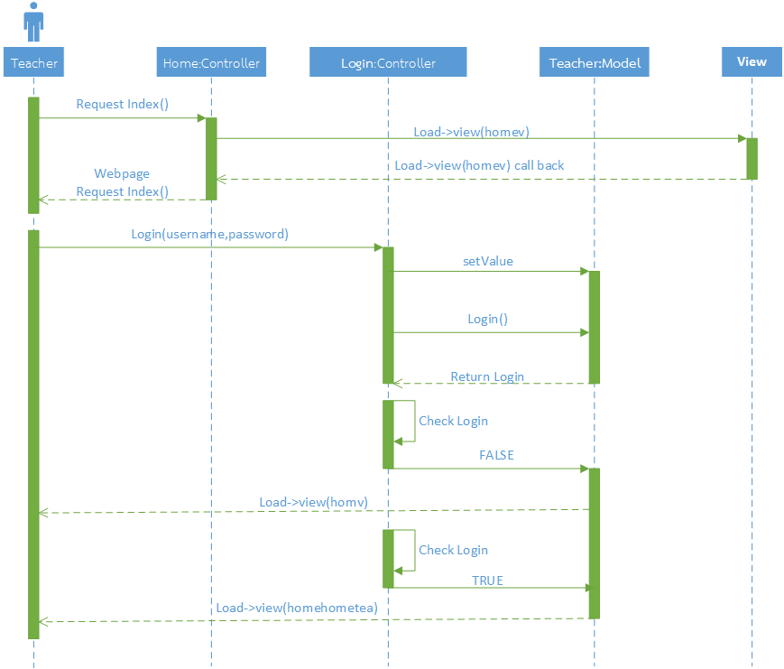

ภาพที่ 3.55 Sequence diagram อาจารย์ที่ปรึกษาเข้าสู่ระบบ

อาจารย์ที่ปรึกษาทำการเข้าสู่ระบบโดยการ เรียกฟังก์ชั่น Index ที่หน้า Controller Home หน้า Controller Home ทำการเรียกหน้า View homev กลับมาให้ที่หน้า Controller Home หน้า Controller Home ส่งกลับไปให้อาจารย์ที่ปรึกษา

ฝ่ายทะเบียนเรียกใช้ฟังก์ชั่น login ที่หน้า Controller Login โดยส่งค่า username, password ไปด้วย Controller Login เรียกใช้ฟังก์ชั่น Login จากหน้า Model Teacher แล้วนำค่าไปเช็คว่าเป็น TRUE, FALSE ถ้าผลออกมาเป็น TRUE จะทำการส่งหน้า hometea ให้แก่ฝ่ายทะเบีย แต่ถ้าผลเป็น FALSE จะส่งหน้า homev ให้แทน

SD: 07 อาจารย์ที่ปรึกษาดูข้อมมูล, แก้ไขข้อมูลส่วนตัว

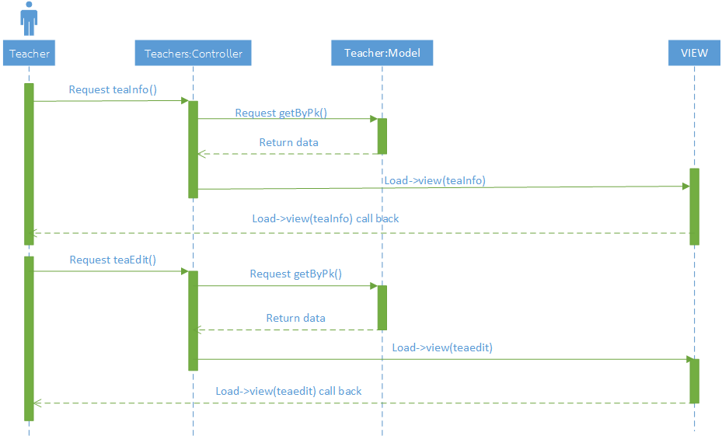

ภาพที่ 3.56 Sequence diagram อาจารย์ที่ปรึกษาดูข้อมมูล, แก้ไขข้อมูลส่วนตัว

อาจารย์ที่ปรึกษาเรียกฟังก์ชั่น teaInfo ที่หน้า Controller Teacher หน้า Controller Teacher ทำการเรียกฟังก์ชั่น getByPk ที่หน้า Model Teacher แล้วได้ค่า data กลับมาให้ที่หน้า Controller Teacher หน้า Controller Teacher ทำการเรียกหน้า View traInfo กลับไปให้อาจารย์ที่ปรึกษา

อาจารย์ที่ปรึกษาเรียกฟังก์ชั่น teaEdit ที่หน้า Controller Teacher หน้า Controller Teacher ทำการเรียกฟังก์ชั่น getByPk ที่หน้า Model Teacher แล้วได้ค่า data กลับมาให้ที่หน้า Controller Teacher หน้า Controller Teacher ทำการเรียกหน้า View teaedit กลับไปให้อาจารย์ที่ปรึกษา

SD: 08 อาจารย์ที่ปรึกษาแก้ไขรหัสผ่าน

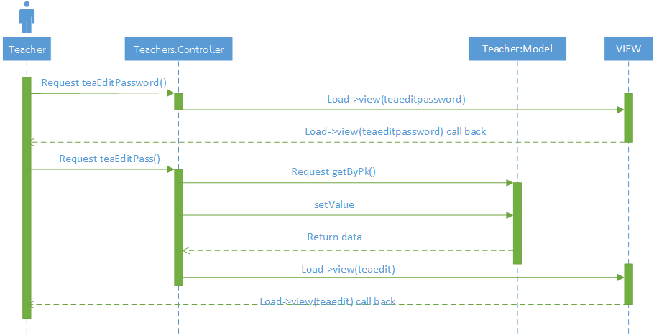

ภาพที่ 3.57 Sequence diagram อาจารย์ที่ปรึกษาแก้ไขรหัสผ่าน

อาจารย์ที่ปรึกษาเรียกฟังก์ชั่น teaEditPassword ที่หน้า Controller Teacher หน้า Controller Teacher ทำการเรียกหน้า View teaeditpassword กลับไปให้อาจารย์ที่ปรึกษา

อาจารย์ที่ปรึกษาเรียกฟังก์ชั่น teaEditPassword ที่หน้า Controller Teacher หน้า Controller Teacher ทำการเรียกฟังก์ชั่น getByPk แล้วส่งค่าเข้าไปที่หน้า Model Teacher แล้วได้ค่า data กลับมาให้ที่หน้า Controller Teacher หน้า Controller Teacher ทำการเรียกหน้า View teaedit กลับไปให้อาจารย์ที่ปรึกษา

SD: 09 อาจารย์ที่ปรึกษาดูข้อมูลนักศึกษา และค้นหานักศึกษา

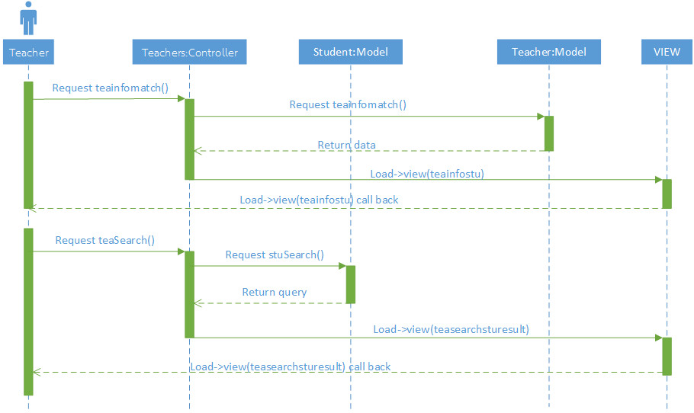

ภาพที่ 3.58 Sequence diagram อาจารย์ที่ปรึกษาดูข้อมูลนักศึกษา และค้นหานักศึกษา

อาจารย์ที่ปรึกษาเรียกฟังก์ชั่น teaInfomatch ที่หน้า Controller Teacher หน้า Controller Teacher ทำการฟังก์ชั่น View teainfomatch ที่หน้า Model Teacher ได้ค่า data กลับมายังหน้า Controller Teacher หน้า Controller Teacher ทำการเรียก View trainfostu กลับมาให้อาจารย์ที่ปรึกษา

อาจารย์ที่ปรึกษาเรียกฟังก์ชั่น teaSearch ที่หน้า Controller Teacher หน้า Controller Teacher ทำการเรียกฟังก์ชั่น stuSearch ไปที่หน้า Model Teacher แล้วได้ค่า query กลับมาให้ที่หน้า Controller Teacher หน้า Controller Teacher ทำการเรียกหน้า View teasearchsturesult กลับไปให้อาจารย์ที่ปรึกษา

SD: 10 อาจารย์ที่ปรึกษาดูรายการนัดหมาย, ยกเลิกรายการนัดหมาย

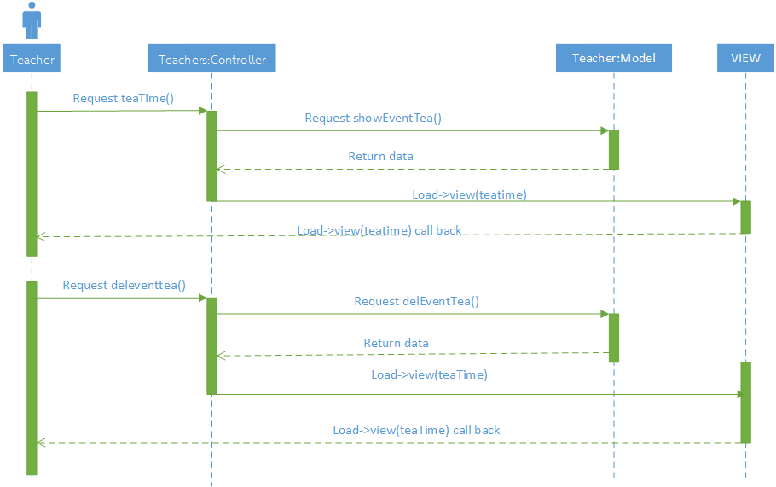

ภาพที่ 3.59 Sequence diagram อาจารย์ที่ปรึกษาดูรายการนัดหมาย, ยกเลิกรายการนัดหมาย

อาจารย์ที่ปรึกษาเรียกฟังก์ชั่น teaTime ที่หน้า Controller Teacher หน้า Controller Teacher ทำการฟังก์ชั่น showEvent ที่หน้า Model Teacher ได้ค่า data กลับมายังหน้า Controller Teacher หน้า Controller Teacher ทำการเรียก View teatime กลับมาให้อาจารย์ที่ปรึกษา

อาจารย์ที่ปรึกษาเรียกฟังก์ชั่น deleventtea ที่หน้า Controller Teacher หน้า Controller Teacher ทำการฟังก์ชั่น delEventTea ที่หน้า Model Teacher ได้ค่า data กลับมายังหน้า Controller Teacher หน้า Controller Teacher ทำการเรียก View teatime กลับมาให้อาจารย์ที่ปรึกษา

SD: 11 อาจารย์ที่ปรึกษาเพิ่มายการนัดหมาย

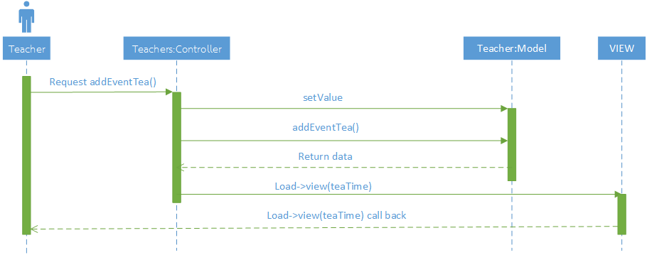

ภาพที่ 3.60 Sequence diagram อาจารย์ที่ปรึกษาเพิ่มายการนัดหมาย

อาจารย์ที่ปรึกษาเรียกฟังก์ชั่น addEventTea ที่หน้า Controller Teacher หน้า Controller Teacher ทำการฟังก์ชั่น addEventTea พร้อมทั้งค้าไปที่หน้า Model Teacher ได้ค่า data กลับมายังหน้า Controller Teacher หน้า Controller Teacher ทำการเรียก View teatime กลับมาให้อาจารย์ที่ปรึกษา

SD: 12 อาจารย์ที่ปรึกษาดูรายการนัดหมายจากนักศึกษา, ยกเลิกรายการนัดหมายจากนักศึกษา

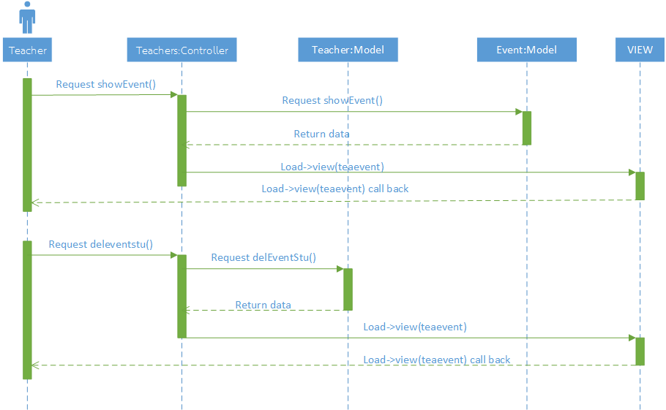

ภาพที่ 3.61 Sequence diagram อาจารย์ที่ปรึกษาดูรายการนัดหมายจากนักศึกษา, ยกเลิกรายการนัดหมายจากนักศึกษา

อาจารย์ที่ปรึกษาเรียกฟังก์ชั่น showEvent ที่หน้า Controller Teacher หน้า Controller Teacher ทำการฟังก์ชั่น showEvent ที่หน้า Model Event ได้ค่า data กลับมายังหน้า Controller Teacher หน้า Controller Teacher ทำการเรียก View teaevent กลับมาให้อาจารย์ที่ปรึกษา

อาจารย์ที่ปรึกษาเรียกฟังก์ชั่น deleventstu ที่หน้า Controller Teacher หน้า Controller Teacher ทำการฟังก์ชั่น delEventStu ที่หน้า Model Teacher ได้ค่า data กลับมายังหน้า Controller Teacher หน้า Controller Teacher ทำการเรียก View teaevent กลับมาให้อาจารย์ที่ปรึกษา

SD: 13 อาจารย์ที่ปรึกษาดูรายการนัดหมายจากนักศึกษา, รับรายการนัดหมายจากนักศึกษา

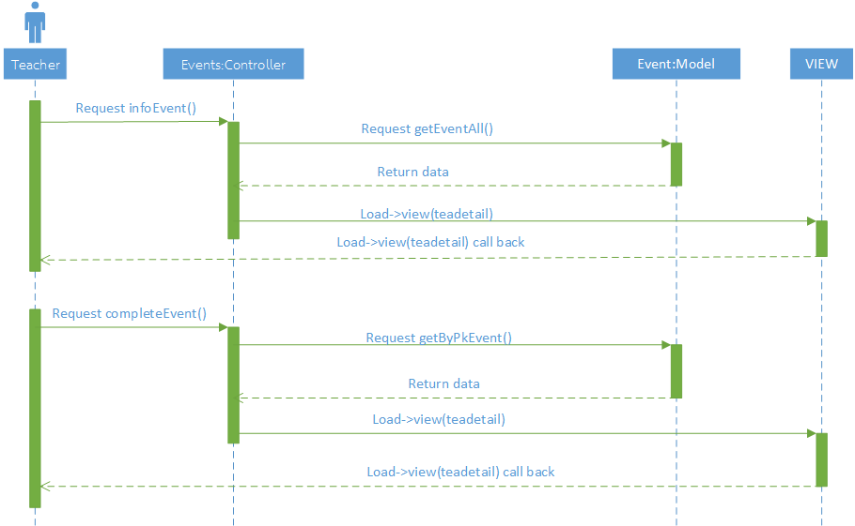

ภาพที่ 3.62 Sequence diagram อาจารย์ที่ปรึกษาดูรายการนัดหมายจากนักศึกษา, รับรายการนัดหมายจากนักศึกษา

อาจารย์ที่ปรึกษาเรียกฟังก์ชั่น infoEvent ที่หน้า Controller Teacher หน้า Controller Teacher ทำการฟังก์ชั่น getEventAll ที่หน้า Model Event ได้ค่า data กลับมายังหน้า Controller Teacher หน้า Controller Teacher ทำการเรียก View teadetail กลับมาให้อาจารย์ที่ปรึกษา

อาจารย์ที่ปรึกษาเรียกฟังก์ชั่น completeEvent ที่หน้า Controller Teacher หน้า Controller Teacher ทำการฟังก์ชั่น getByPkEvent ที่หน้า Model Event ได้ค่า data กลับมายังหน้า Controller Teacher หน้า Controller Teacher ทำการเรียก View teadetail กลับมาให้อาจารย์ที่ปรึกษา

SD: 14 อาจารย์ที่ปรึกษาใส่รายละเอียดการให้คำปรึกษา

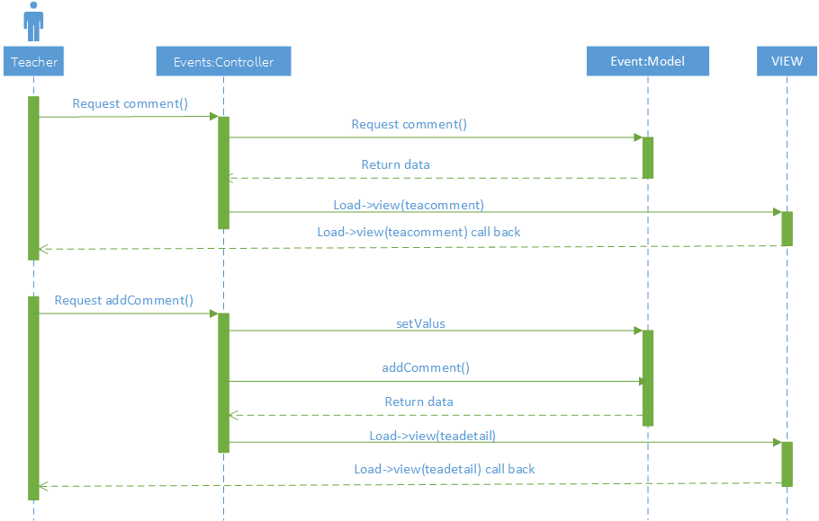

ภาพที่ 3.63 Sequence diagram อาจารย์ที่ปรึกษาใส่รายละเอียดการให้คำปรึกษา

อาจารย์ที่ปรึกษาเรียกฟังก์ชั่น comment ที่หน้า Controller Events หน้า Controller Teacher ทำการฟังก์ชั่น comment ที่หน้า Model Event ได้ค่า data กลับมายังหน้า Controller Teacher หน้า Controller Teacher ทำการเรียก View teacomment กลับมาให้อาจารย์ที่ปรึกษา

อาจารย์ที่ปรึกษาเรียกฟังก์ชั่น addComment ที่หน้า Controller Events หน้า Controller Teacher ทำการฟังก์ชั่น addComment พร้อมส่งค่าที่หน้า Model Event ได้ค่า data กลับมายังหน้า Controller Teacher หน้า Controller Teacher ทำการเรียก View teadetail กลับมาให้อาจารย์ที่ปรึกษา

SD: 15 อาจารย์ที่ปรึกษาดูรายงานค่าเฉลี่ยสรุป และตามหัวข้อ

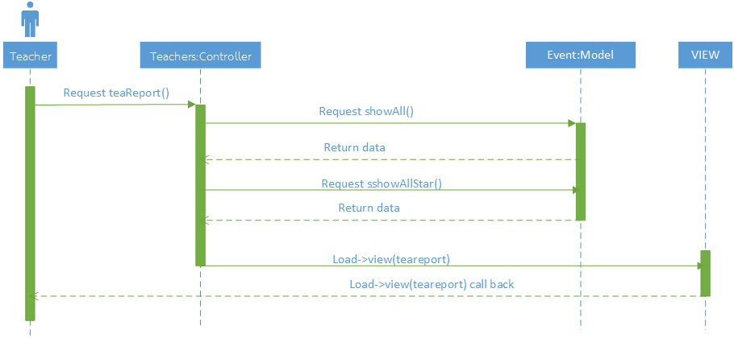

ภาพที่ 3.64 Sequence diagram อาจารย์ที่ปรึกษาดูรายงานค่าเฉลี่ยสรุป และตามหัวข้อ

อาจารย์ที่ปรึกษาเรียกฟังก์ชั่น teaReport ที่หน้า Controller Teacher หน้า Controller Teacher ทำการฟังก์ชั่น showAll ที่หน้า Model Event ได้ค่า data กลับมายังหน้า Controller Teacher หน้า Controller Teacher ทำการฟังก์ชั่น showAllStar ที่หน้า Model Event ได้ค่า data กลับมายังหน้า Controller Teacher หน้า Controller Teacher ทำการเรียกหน้า View teareport กลับมาให้อาจารย์ที่ปรึกษา

SD: 16 อาจารย์ที่ปรึกษาดูรายละเอียดแต่ละหัวข้อ (การเรียน, กิจกรรม)

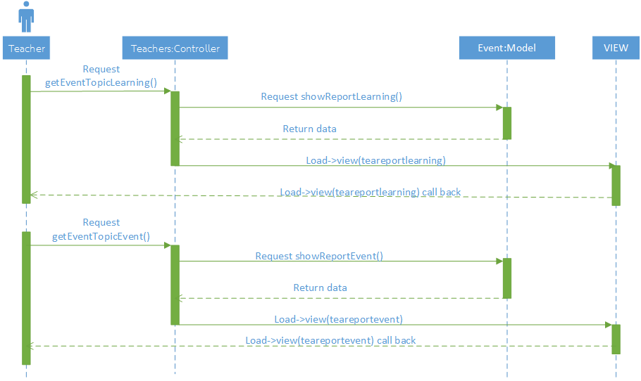

ภาพที่ 3.65 Sequence diagram อาจารย์ที่ปรึกษาดูรายละเอียดแต่ละหัวข้อ (การเรียน, กิจกรรม)

อาจารย์ที่ปรึกษาเรียกฟังก์ชั่น getEventTopicLearning ที่หน้า Controller Teacher หน้า Controller Teacher ทำการฟังก์ชั่น showReportLearning ที่หน้า Model Event ได้ค่า data กลับมายังหน้า Controller Teacher หน้า Controller Teacher ทำการเรียก View teareportlearning กลับมาให้อาจารย์ที่ปรึกษา

อาจารย์ที่ปรึกษาเรียกฟังก์ชั่น getEventTopicEvent ที่หน้า Controller Teacher หน้า Controller Teacher ทำการฟังก์ชั่น showReportEventที่หน้า Model Event ได้ค่า data กลับมายังหน้า Controller Teacher หน้า Controller Teacher ทำการเรียก View teareportevent กลับมาให้อาจารย์ที่ปรึกษา

SD: 17 อาจารย์ที่ปรึกษาดูรายละเอียดแต่ละหัวข้อ (กยศ. ครอบรัว)

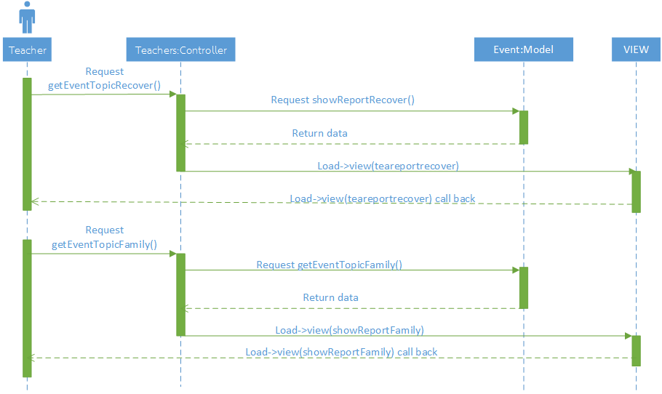

ภาพที่ 3.66 Sequence diagram อาจารย์ที่ปรึกษาดูรายละเอียดแต่ละหัวข้อ (กยศ. ครอบรัว)

อาจารย์ที่ปรึกษาเรียกฟังก์ชั่น getEventTopicRecover ที่หน้า Controller Teacher หน้า Controller Teacher ทำการฟังก์ชั่น showReportRecover ที่หน้า Model Event ได้ค่า data กลับมายังหน้า Controller Teacher หน้า Controller Teacher ทำการเรียก View teareportrecover กลับมาให้อาจารย์ที่ปรึกษา

อาจารย์ที่ปรึกษาเรียกฟังก์ชั่น getEventTopicFamily ที่หน้า Controller Teacher หน้า Controller Teacher ทำการฟังก์ชั่น showReport Family ที่หน้า Model Event ได้ค่า data กลับมายังหน้า Controller Teacher หน้า Controller Teacher ทำการเรียก View teareport family กลับมาให้อาจารย์ที่ปรึกษา

SD: 18 นักศึกษาทำการเข้าสู่ระบบ

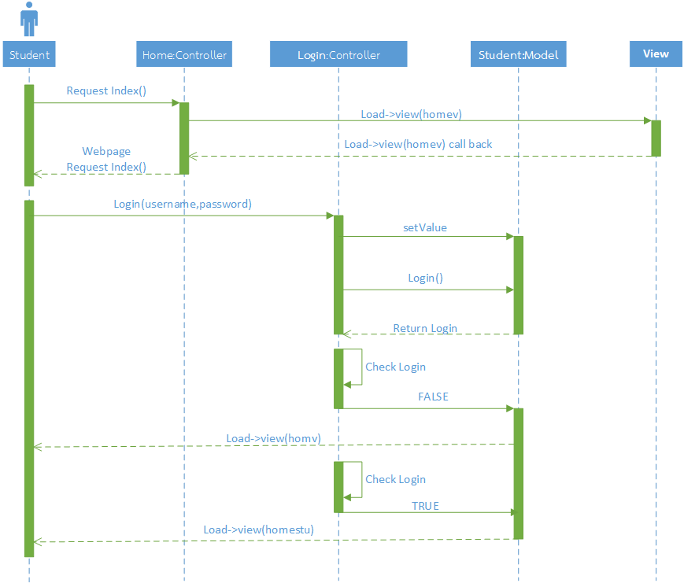

ภาพที่ 3.67 Sequence diagram นักศึกษาทำการเข้าสู่ระบบ

นักศึกษาทำการเข้าสู่ระบบโดยการ เรียกฟังก์ชั่น Index ที่หน้า Controller Home หน้า Controller Home ทำการเรียกหน้า View homev กลับมาให้ที่หน้า Controller Home หน้า Controller Home ส่งกลับไปให้นักศึกษา

นักศึกษาเรียกใช้ฟังก์ชั่น login ที่หน้า Controller Login โดยส่งค่า username, password ไปด้วย Controller Login เรียกใช้ฟังก์ชั่น Login จากหน้า Model Student แล้วนำค่าไปเช็คว่าเป็น TRUE, FALSE ถ้าผลออกมาเป็น TRUE จะทำการส่งหน้า homestu ให้แก่ฝ่ายทะเบีย แต่ถ้าผลเป็น FALSE จะส่งหน้า homev ให้แทน

SD: 19 นักศึกษาดูข้อมมูล, แก้ไขข้อมูลส่วนตัว

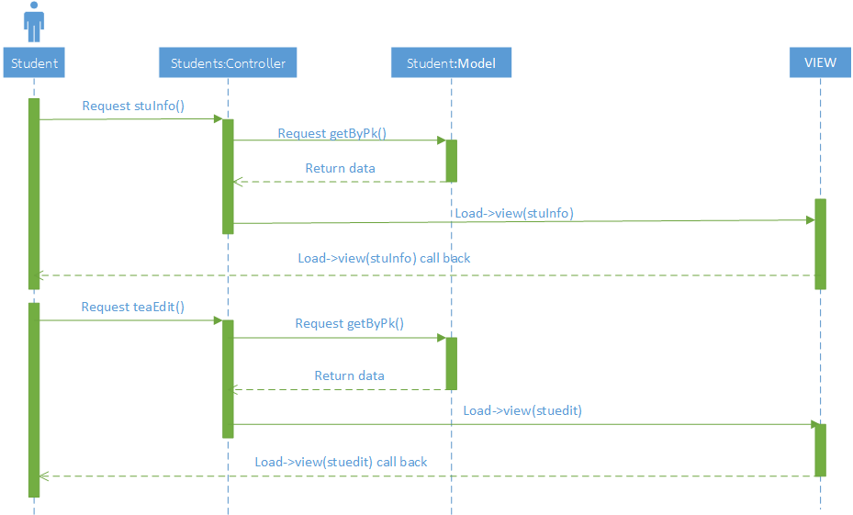

ภาพที่ 3.68 Sequence diagram นักศึกษาดูข้อมมูล, แก้ไขข้อมูลส่วนตัว

นักศึกษาเรียกฟังก์ชั่น stuInfo ที่หน้า Controller Student หน้า Controller Student ทำการเรียกฟังก์ชั่น getByPk ที่หน้า Model Student แล้วได้ค่า data กลับมาให้ที่หน้า Controller Student หน้า Controller Student ทำการเรียกหน้า View stuInfo กลับไปให้นักศึกษา

นักศึกษาเรียกฟังก์ชั่น stuEdit ที่หน้า Controller Student หน้า Controller Student ทำการเรียกฟังก์ชั่น getByPk ที่หน้า Model Student แล้วได้ค่า data กลับมาให้ที่หน้า Controller Student หน้า Controller Student ทำการเรียกหน้า View stuedit กลับไปให้นักศึกษา

SD: 20 นักศึกษาแก้ไขรหัสผ่าน

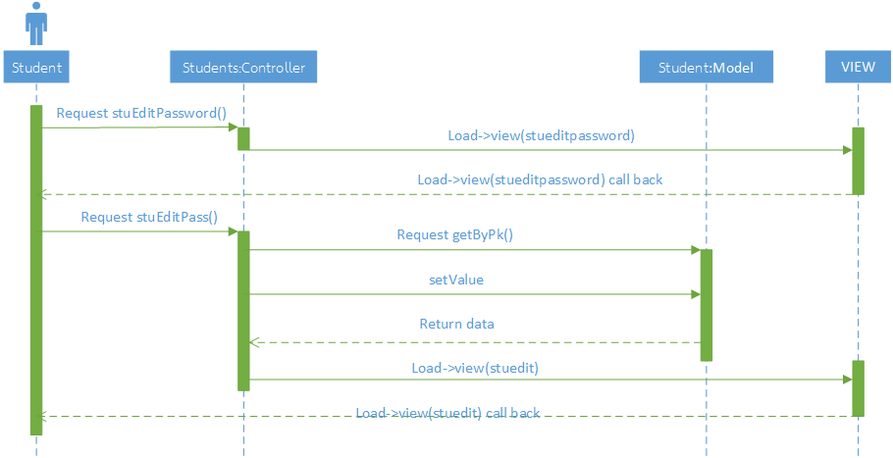

ภาพที่ 3.69 Sequence diagram นักศึกษาแก้ไขรหัสผ่าน

นักศึกษาเรียกฟังก์ชั่น stuEditPassword ที่หน้า Controller Student หน้า Controller Student ทำการเรียกหน้า View stueditpassword กลับไปให้นักศึกษา

นักศึกษาเรียกฟังก์ชั่น stuEditPassword ที่หน้า Controller Student หน้า Controller Student ทำการเรียกฟังก์ชั่น getByPk แล้วส่งค่าเข้าไปที่หน้า Model Student แล้วได้ค่า data กลับมาให้ที่หน้า Controller Student หน้า Controller Student ทำการเรียกหน้า View stuedit กลับไปให้นักศึกษา

SD: 21 นักศึกษาดูข้อมูลอาจารย์ที่ปรึกษา

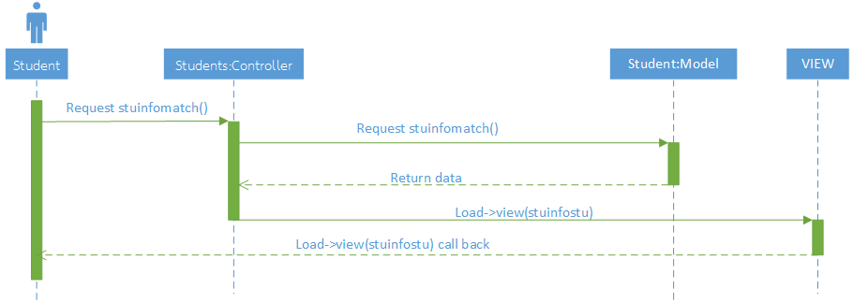

ภาพที่ 3.70 Sequence diagram นักศึกษาดูข้อมูลอาจารย์ที่ปรึกษา

นักศึกษาเรียกฟังก์ชั่น stuInfomatch ที่หน้า Controller Student หน้า Controller Student ทำการเรียกฟังก์ชั่น stuInfomatch ที่หน้า Model Student ได้ค่า data กลับไปที่หน้า Controller Student ทำการเรียกหน้า View stuinfostu กลับมาให้นักศึกษา

SD: 22 นักศึกษาเลือกหัวข้อปรึกษา

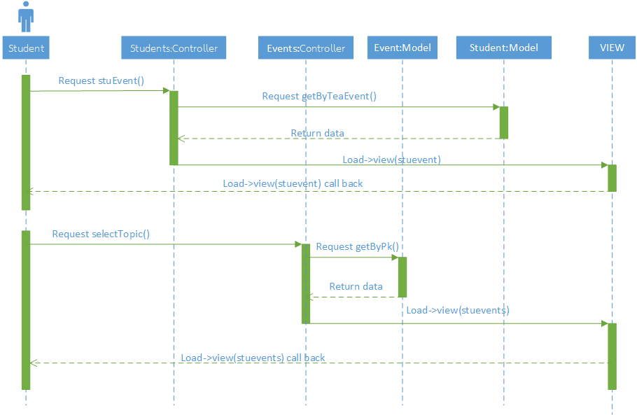

ภาพที่ 3.71 Sequence diagram นักศึกษาเลือกหัวข้อปรึกษา

นักศึกษาเรียกฟังก์ชั่น stuEvent ที่หน้า Controller Student หน้า Controller Student ทำการเรียกฟังก์ชั่น getByTeaEvent ที่หน้า Model Student ได้ค่า data กลับไปที่หน้า Controller Student ทำการเรียกหน้า View stuevent กลับมาให้นักศึกษา

นักศึกษาเรียกฟังก์ชั่น selectTopic ที่หน้า Controller Event หน้า Controller Event ทำการเรียกฟังก์ชั่น getByPk ที่หน้า Model Event ได้ค่า data กลับไปที่หน้า Controller Event ทำการเรียกหน้า View stuevents กลับมาให้นักศึกษา

SD: 23 นักศึกษาเพิ่มรายการนัดหมาย

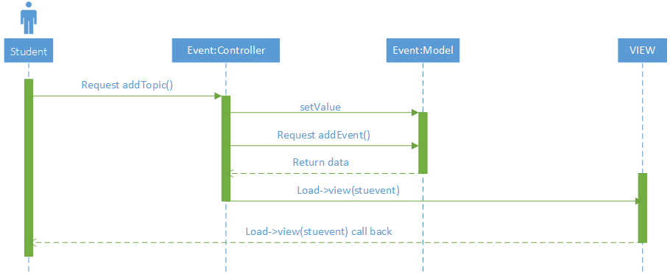

ภาพที่ 3.72 Sequence diagram นักศึกษาเพิ่มรายการนัดหมาย

นักศึกษาเรียกฟังก์ชั่น addTopic ที่หน้า Controller Event หน้า Controller Event ทำการเรียกฟังก์ชั่น addEvent พร้อมส่งค่าไปที่หน้า Model Event ได้ค่า data กลับไปที่หน้า Controller Event ทำการเรียกหน้า View stuevent กลับมาให้นักศึกษา

SD: 24 นักศึกษาให้คะแนน

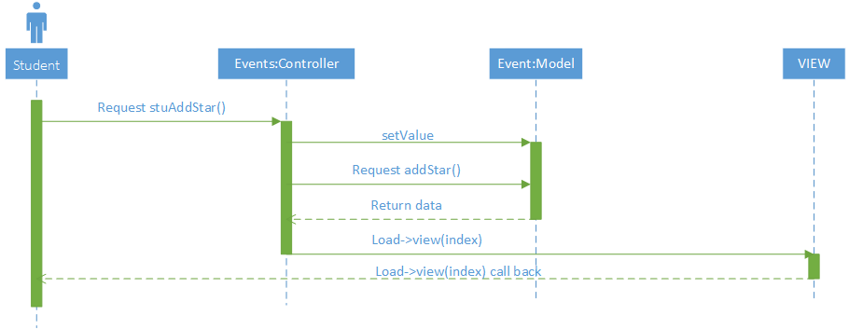

ภาพที่ 3.73 Sequence diagram นักศึกษาให้คะแนน

นักศึกษาเรียกฟังก์ชั่น stuAddStar ที่หน้า Controller Event หน้า Controller Event ทำการเรียกฟังก์ชั่น addStar พร้อมส่งค่าไปที่หน้า Model Event ได้ค่า data กลับไปที่หน้า Controller Event ทำการเรียกหน้า View index กลับมาให้นักศึกษา